温湿度设备文件：
温度：/sys/class/hwmon/hwmon0/device/temp1_input
湿度：/sys/class/hwmon/hwmon0/device/humidity1_input
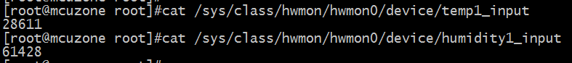
Mcuzone-Ma 2015/5/14 14:51:15
另外，devgps.cpp文件里，可能需要修改下正则表达式匹配模式，修改如下：
15:06:45

